Confort et esthétique pour le sport

Bruxelles, 30 avril 2018 – Après le lancement de la catégorie Training, l’été dernier, Odlo est fier de présenter une collection entièrement nouvelle pour le printemps-été 2018. Outre la ligne CERAMICOOL MOTION, Odlo propose la ligne MAIA qui se porte partout et à tout moment du jour. Faire du sport, tout en restant belle et en se sentant parfaitement bien dans sa peau, c’est le rêve de chaque femme !

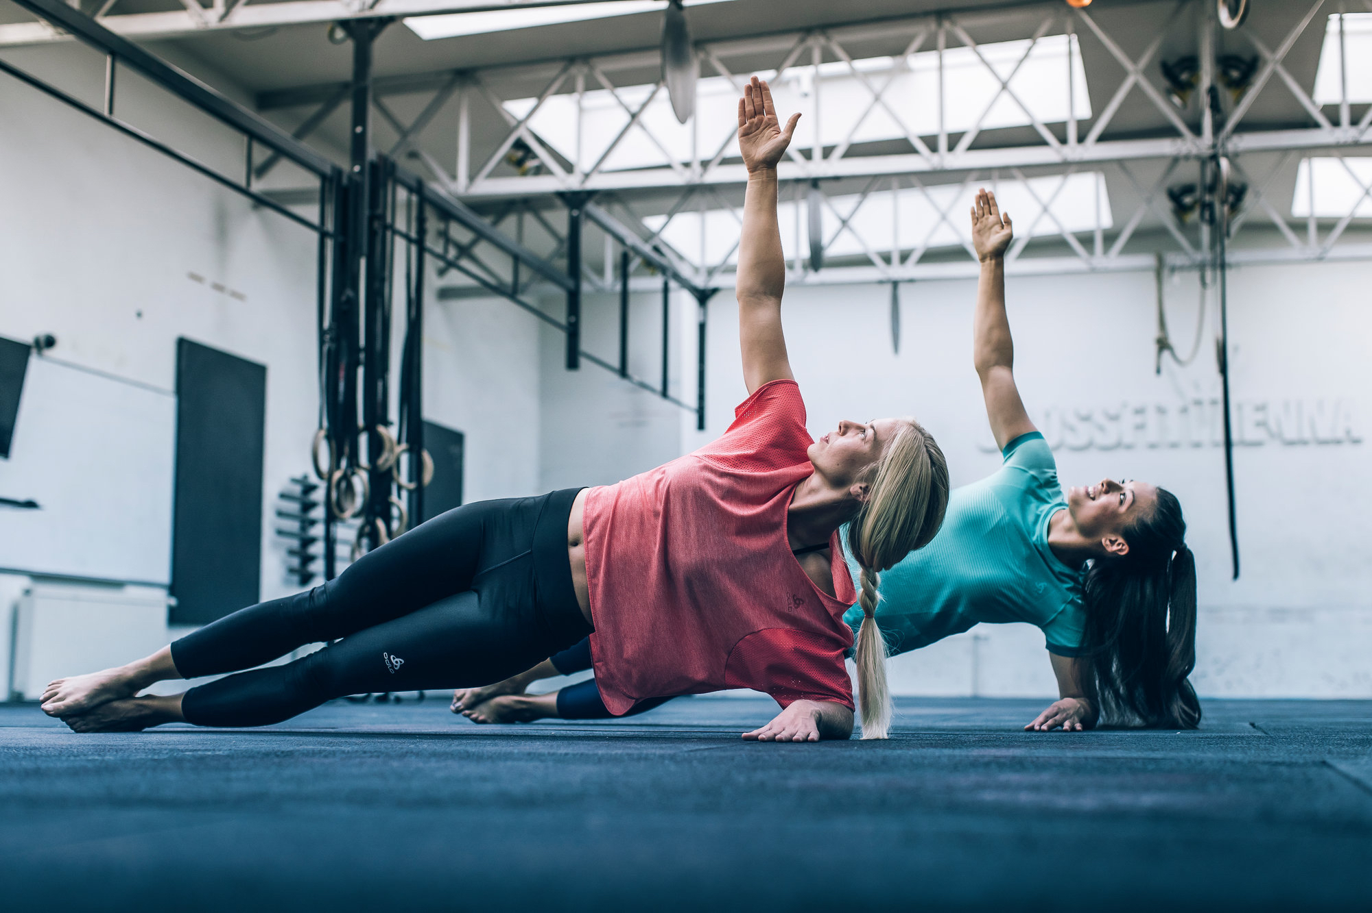
Pour les femmes, Odlo propose la gamme de training MAIA, qui est caractérisée par son mélange de tissus, une silhouette ample et une apparence en fondu.

Le Haut Baselayer Court MAIA est idéal pour combiner différentes épaisseurs grâce à son profil ample, sa construction ajustable vers le bas et les inserts en maille sur les épaules. Il est fabriqué à partir d’un mélange de tissus techniques et intègre « Effect by Odlo », la technologie anti-odeur d’Odlo.

Les collants sans coutures MAIA sont eux aussi convaincants grâce à leur ceinture relevée – pour un confort accru – et leur emblématique imprimé papillon. Le matériau utilisé est à la fois très compact et extensible, et apporte donc un support optimum, tout en restant très confortable. La poche intérieure thermo-fusionnée du collant permet par ailleurs de garder ses clefs pendant l’entraînement.
Prix conseillés MAIA:
Maillot: € 45
Collants: € 60

A propos d’Odlo
Odlo est l'inventeur des sous-vêtements techniques de sport et du principe des trois épaisseurs. En Europe, Odlo est devenu le leader incontesté dans le domaine des sous-vêtements de sport et un pionnier en matière de technologie des vêtements techniques de sport. Fondé en 1946, Odlo base son siège social en Suisse en 1986, mais s’appuie toujours sur une solide tradition norvégienne. Odlo a des filiales en Suisse, en Allemagne, en France, en Belgique, aux Pays-Bas, en Autriche, au Royaume-Uni, en Norvège et en Chine. La marque est commercialisée dans 35 pays environ. Pour des informations plus détaillées, rendez-vous sur www.odlo.com

Vous souhaitez recevoir plus d’informations, des images en haute résolution ou tester les produits Odlo?
Sandra Van Hauwaert, sandra@square-egg.be, GSM 0497 251816.

